Музыкальное занятие «Приходите в зоопарк»
Виды детской деятельности: музыкально-художественная с элементами развлечения.
Программные задачи: вызывать и закреплять у детей интерес к музыке, новым игрушкам; пробуждать желание петь разученные на занятиях песню «Собачка» (музыка И. Арсеева, сл. И. Фадеевой), пьесу Е. Тиличеевой «Зайка», двигаться в соответствии с характером музыки , изображать сказочный образ, откликаться на игрушки, загадки, стихи, песни( «Заинька» (русская народная мелодия в обработке Ю. Слонова сл. И. Черницкой), « Корова» (музыка Т. Попатенко сл. Н Найдёновой).
Планируемые результаты: охотно играет с другими детьми; с интересом рассматривает игрушки; вспоминает знакомые песни, музыку; пытается движениями передать образ зайки, артикулировать, беззвучно подпевать взрослому в новых песнях.
Ход занятия
Воспитатель: Дети, кто из вас был в зоопарке? Что такое зоопарк? ( Если дети затрудняются с ответом, рассказывает о нём, показывает картинки, затем читает стихи.)
Зоопарк приехал к нам: в нём слоны, гиппопотам,
Есть медведь и крокодил, даже парочка горилл;
Какаду и обезьяны, змеи, суслики, вараны
В клетке грустные сидят, скучно им. Домой хотят.
(Дети располагаются с воспитателем на ковре, рассматривают игрушки, играют с ними.)
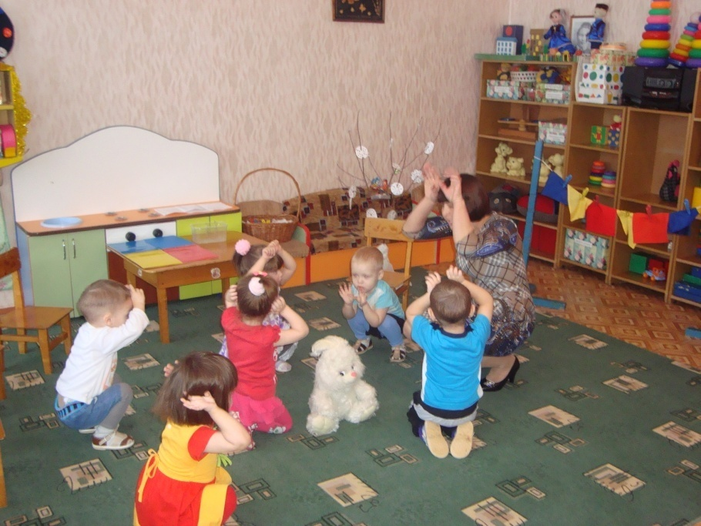
Муз. рук.: Вот зайка – попрыгайка, длинные ушки, коротенький хвостик. По травке прыгает, ушками дрыгает. Кто покажет. Как зайка умеет прыгать?
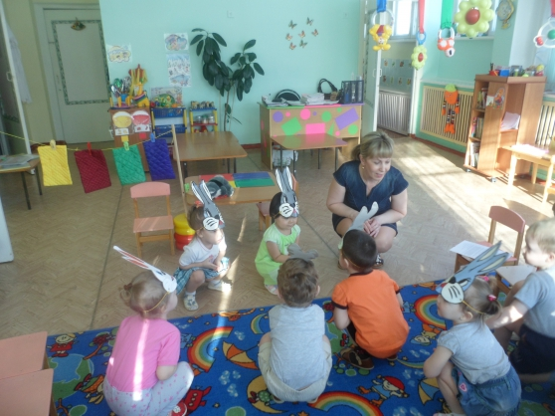
Играет пьесу «Зайка» Е. Тиличеевой. Дети показывают, как прыгают зайки, затем слушают песню «Заинька» (рус. нар. мелодия в обр. Ю. Слонова).
-Вот какой веселый зайчик живет в нашем зоопарке: умеет не только прыгать, но и плясать.
Берет в руки другую игрушку – собачку, загадывает загадку:

Щенок по кличке волкодав
Пролаял вслед нам … (Гав! Гав! Гав!)
Дети слушают песню «Собачка» подпевают взрослому.

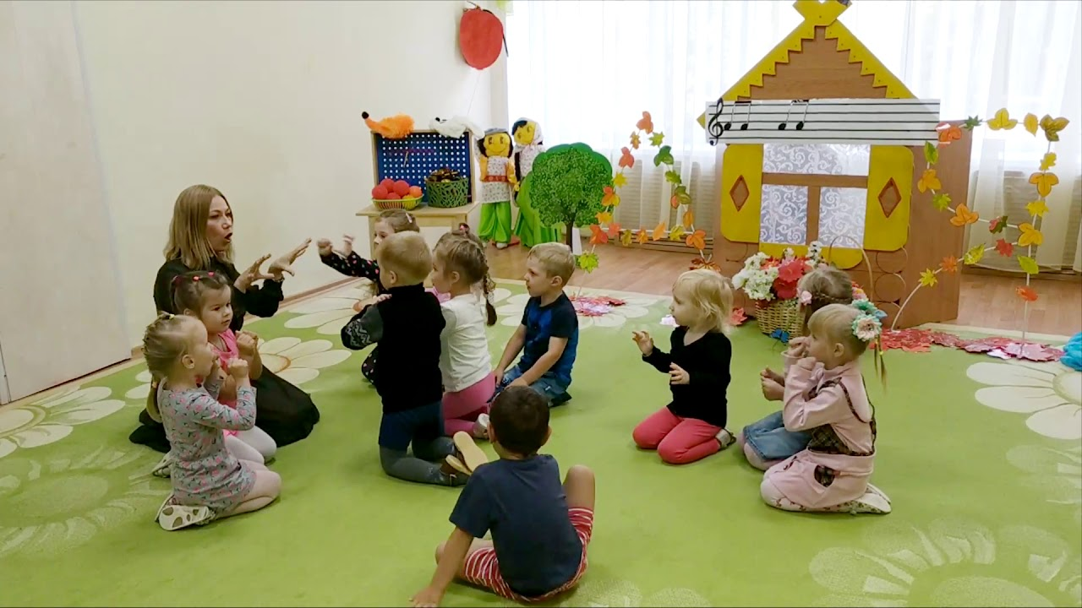
Музыкальный руководитель показывает другую игрушку.
- А это что за животное, оно вам знакомо?
Корова, пожевав траву,
Сказала громко слово … (Му – у!)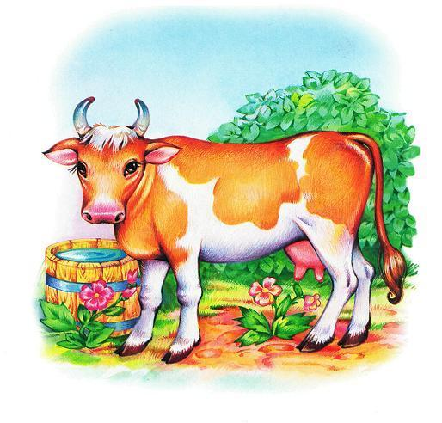
Дети играют с коровой. Слушают песню «Корова» (Муз. Т. Попатенко, сл. Н. Найденовой).
Муз. рук.: (напевает)
Мычит корова на лугу …
Дети:(подпевая) Му – у, му – у!
Муз. рук.: Я молока вам дать могу.
Дети: Му – у, му- у!
Муз. рук.: Хочу ребят я напоить.
Дети; Му – у, му – у!
Муз. рук.: Его ребята будут пить.
Дети: Му – у, му- у!
Муз. рук.: Вот какой удивительный у нас зоопарк.
Воспитатель: А почему он удивительный?
Муз. рук.: Потому что наш зоопарк не обычный, а музыкальный: зайки пляшут, собачки поют, а коровы с детьми играют. Приходите еще в наш зоопарк. Здесь много разных забавных зверей, например слон.
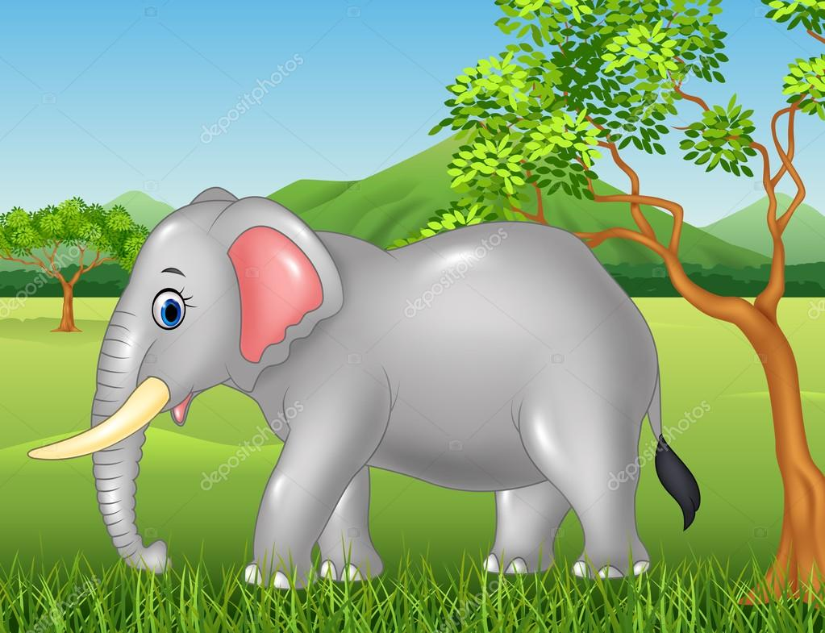
В зоопарке жил – был слон. Есть бананы любит он,
Слон тот травоядный и ничуть не жадный.
И сейчас он там живёт. С нетерпеньем вас он ждёт.
Всех он фруктом угощает, на спине своей катает.
Приходите в зоопарк. Слон вам будет очень рад.

